Мектептің педагогикалық университетпен ынтымақтастығы жалғасуда
2025 жылдың 16–27 қараша аралығында Павлодар қаласындағы №39 инновациялық үлгідегі гмназия сыныптары бар жалпы орта білім беру мектебі педагогтері мен А. Марғұлан атындағы Павлодар педагогикалық университеті арасындағы ынтымақтастық аясында Scaffold білім беру құралын қолдану бойынша практикалық сабақтар өткізілді.
ҚтӘ, ОтӘ және тарих мамандықтарының 4-курс студенттері Scaffold карталарын пайдалана отырып, пәндер бойынша оқу тапсырмаларын әзірледі. Жұмыс барысында оқушыларда қалыптастырылатын нақты құзыреттер айқындалып, сол бағытқа негізделген фокус сақталды.
Жас мамандарды практикалық тұрғыда даярлау бойынша бұл жұмыс №39 мектеп базасында өтетін педагогикалық практика барысында жалғасын табады.
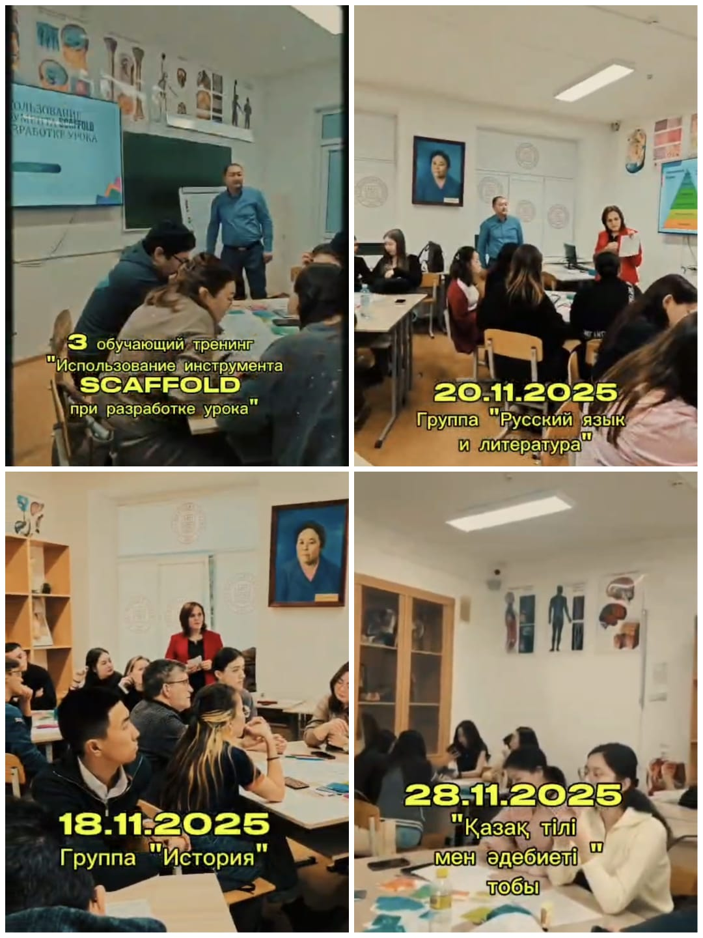
Сотрудничество школы с педагогическим университетом продолжается
С 16 по 27 ноября 2025 года педагогами сош №39 г. Павлодара в рамках сотрудничества с Павлодарским педагогическим университетом им. А. Маргулана проведены практические занятия по применению образовательного инструмента Scaffold. Студенты 4 курса групп РиЛ, КиЛ, истории разрабатывали учебные задания по предметам, используя карты Scaffold. В работе был четко определен фокус - формирование конкретных компетенций у обучающихся. Данная работа по практическому обучению молодых специалистов будет продолжена в ходе педагогической практики на базе школы №39.

